Муниципальное бюджетное дошкольное образовательное учреждение

МБДОУ Детский сад №22

Открытое занятие

по развитию речи в средней группе

«На поиски непослушного Колобка»»

Подготовил: воспитатель 1 к.к., Белятва О.П.

г.о Красноуральск 2021г.

**Возраст воспитанников:** средняя группа

**Тип деятельности:** закрепления ранее приобретенных знаний

**Вид деятельности:** занятие путешествие

**Форма проведения**: Квест - игра

**Цель НОД**: «Обобщение знаний детей о РНС «Колобок»

**Задачи:**

**Обучающие:**

1.Формировать умение подбирать противоположные по смыслу слова

2.Развитие внимания, мышления, сообразительности.

3.Формирование умения классифицировать предметы.

**Развивающие:**

1.Развивать воображение (в созданных условиях, погрузиться в предлагаемую ситуацию: попасть в лес умение сравнивать 2.Формировать умения детей отвечать полным предложением, подбирать рифму к словам

3. Развивать ориентировки в пространстве

**Воспитательные:** Воспитание выдержки, чувства товарищества, интереса к игре.

**Оборудование:**

Картинки с персонажами сказки , робот, пчелка Bee-Bot, мнемотаблица по сказке колобок», Дидактическая игра « Назови одним словом», дидактическая игра « А у нас наоборот»

**Методы и приемы:**

- Наглядные: демонстрация, показ

-Словесные: рассказ педагога, беседа, вопросы к детям

-Практические: выполнение заданий .

Воспитатель: Ребята сегодня я вам хочу прочитать одну из ваших любимых сказок!

Вы наверное догадались, что это за сказка?

Дети : «Да это сказка колобок»

Воспитатель: Молодцы, и так наша сказка начинается!

(Открывает страницы а они пустые, перелистав до последней страница находит письмо)

письмо

«Здравствуйте наши дорогие и ребята, пишут вам бабушка и дедушка. Знаем как вы любите сказку колобок, Но вот несчастье наш колобок непоседа опять убежал, и вместе с ним пропала сказка , помогите найти нашего колобка пока

с ним беда не приключилась . и сказка совсем не пропала»»

Воспитатель Да , вот так задача! Но делать нечего нужно бабушке и дедушке помочь . Вы готовы колобка разыскать

и сказку в книжку вернуть ?

Дети: Да !

Воспитатель: Тогда отправляемся в дорогу, но прежде вспомним, кто нашему колобку встретился на пути!

Пальчиковая гимнастика

« Мы катаем колобок,!

Запираем на замок,

Покрутили, повертели

Колобка не углядели, он от бабушки ушёл,

Он от дедушки ушёл, он от зайца ушёл, он от волка ушёл, от медведя ушел.

А лиса его ам, и съела! ( не съела!)

Воспитатель : Значит у первому зайчику придём, узнаем где наш колобок?

**1 станция «Зайц»:** Конверт с заданием (антонимы) игра «А у нас наоборот»

После задания, часть пазла «Колобок»(1)

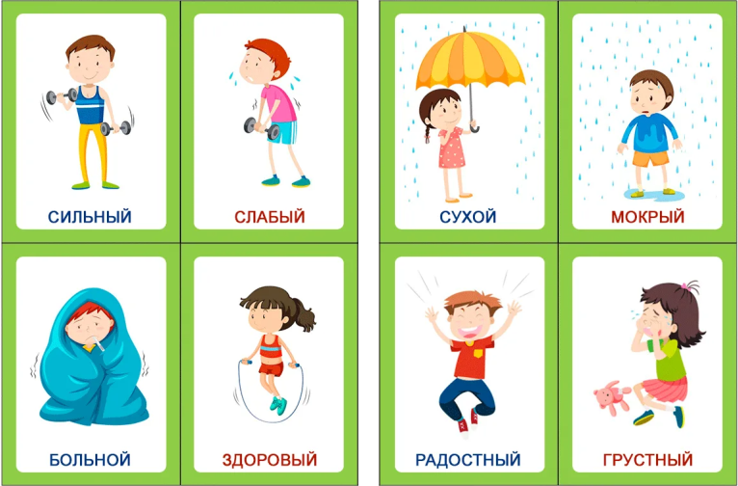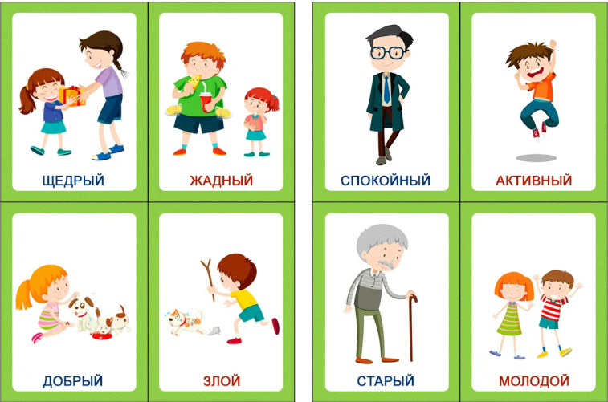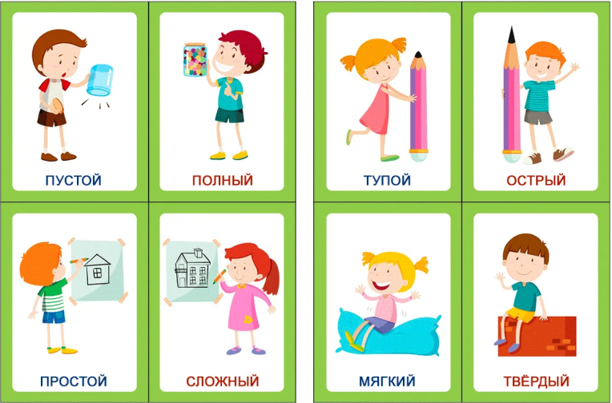

**2 станция «Волк»**:

Конверт с заданием «Назови одним словом»

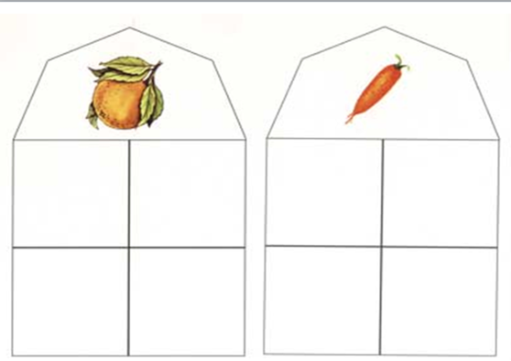

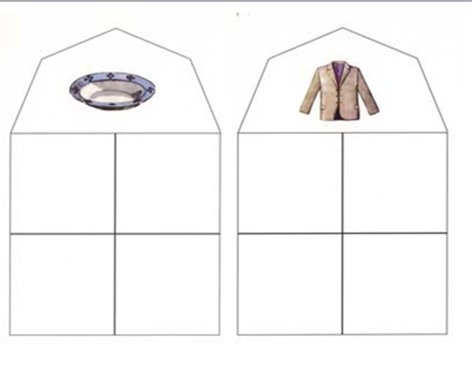

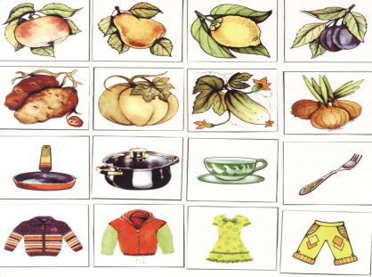

После задания, получают часть пазла «Колобок»(2)

**3 станция «Медведь»:** Конверт с заданием «Отгадай сказку» с использованием пчелки Bee-Bot»

Дети отгадывают сказку. Рисуют схему движения и при помощи и пчелки Bee-Bot выстраивают маршрут

После задания, часть пазла «Колобок»(1)

**4. станция «Лиса»** Конверт с заданием Мнемотаблица по сказке « Колобок».

Дети составляют сказку «Колобок» в пустые клетки

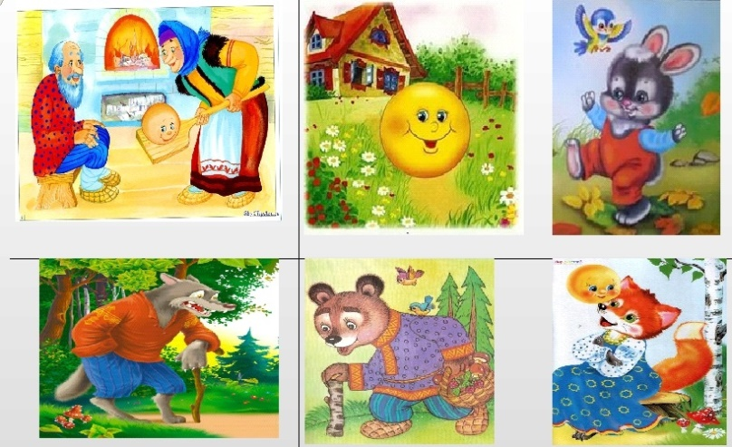

В: Ребята, как начинается сказка «Колобок»? Жили-были дед да баба.

Д: ищут подходящий значок.

Далее все знаки выставляются по порядку в процессе беседы.

- Как появился Колобок? Баба замесила тесто и спекла Колобок.

- Что случилось с Колобком, когда баба поставила его остужать на окошко?

Колобок ушёл от бабы и деда.

- А куда покатился колобок? Колобок покатился в лес по тропинке.

- Кого первого встретил Колобок на своем пути?

Дети: Колобок встретил зайку.

- Кого вторым встретил колобок?

Дети: волка

-Кого третьим встретил колобок?

Дети: медведя

-кто был последним на пути нашего колобка?

Дети: Лиса

-Давайте вспомним а какую песенку пел наш колобок?

Дети поют песенку «Колобка»

Я колобок, я колобок,

Румяный бок, румяный бок.

По амбару я сметён,

По сусекам соскребён.

На сметане я мешён,

И на окошке остужён.

И он от дедушки ушёл,

И он от бабушки ушёл.

И от зайчика ушёл,

И от волка он ушёл.

И от медведя ушёл ,

От тебя лиса нехитро уйти .

- чем закончилась сказка ?

Дети лиса колобка Ам и съела.

Но наша сказка закончиться по доброму. Вернём нашего колобка бабушке и дедушке и сказку на страницы нашей книги

Дети собирают все пазы